Довідник доходної частини бюджету (З.Ф.) (v.2005);
НА ЗМІСТ

Вступ.

Блок ведення доходної частини бюджету був вперше реалізований на початку 2003 року. Під час практичного використання блоку були занотовані деякі прохання користувачів. По – перше, в попередній реалізації не можливо було вести історію змін в хронологічному порядку. В даній версії – це стало можливим завдяки застосуванню іншого підходу до створення довідника – довідник ведеться на моделі господарської операції (“проводки”).

Що ми бачимо ? ...

При завантаженні бюджетного налаштування і переходу на закладку “ДОКУМЕНТИ” та папку “01.КНИГА ДОХОДІВ” ми бачимо слідуючу картину :

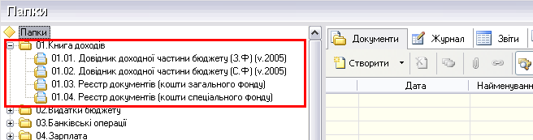

Заповнення довідників ....

Форми довідників по зовнішньому вигляду не відрізняються один від одного. Різниця є в тому, що кожен з довідників працює зі своїм довідником класифікації коштів (Загального або Спеціального фондів). Перейдемо до заповнення однієї з форм ...

Створюємо документ (кнопка ). Обов’язково вибираємо шаблон !

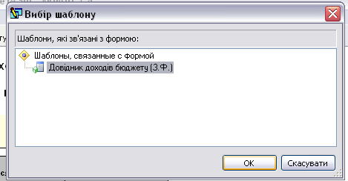
Вибрали шаблон і натискуємо ОК

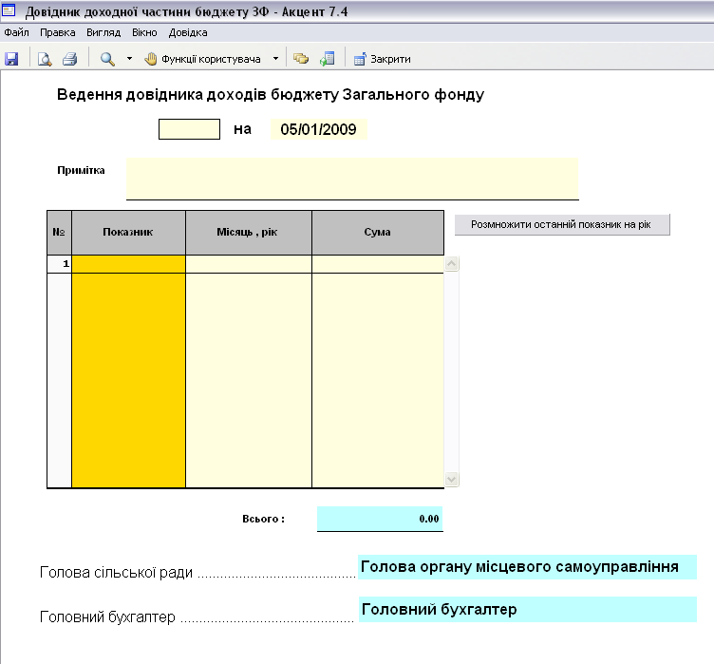
На даній формі потрібно внести
- Показник (із довідника)
- Місяць та рік (із довідника)
- Суму

При потребі можна внести Примітку

Дата форми може бути змінена на потрібну

Після заповнення форми натискуємо кнопку
панелі інструментів форми

Є деякий функціонал, який полегшує роботу при заповнені даного довідника. Наприклад, Ви почали заповнювати довідник…
Причому по цьому показнику потрібно проставити значення по всім місяцям року.

Для цього набираємо тільки першу строчку повністю…

І натискуємо кнопку

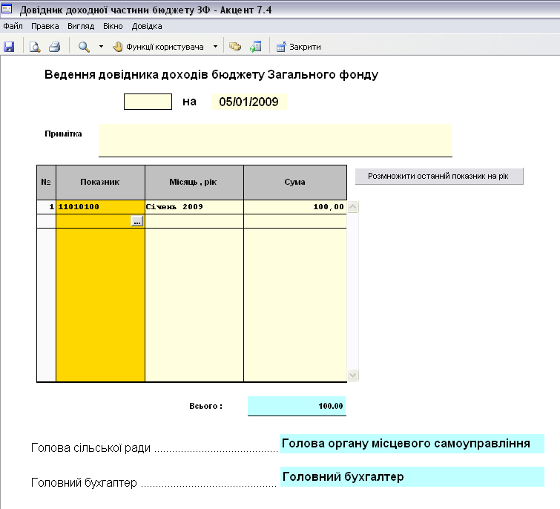

Получаємо наступний вигляд довідника:
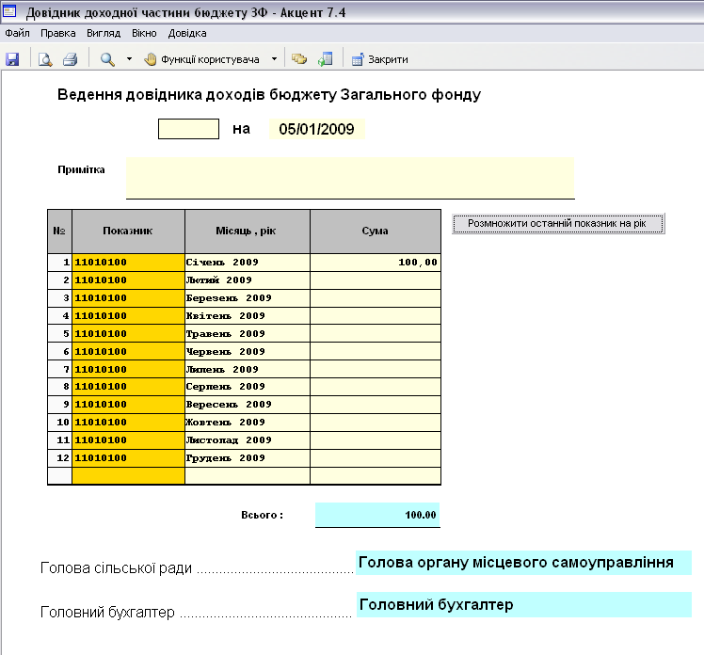
Тепер тільки потрібно заповнити суми.

Заповнюємо довідник повністю.

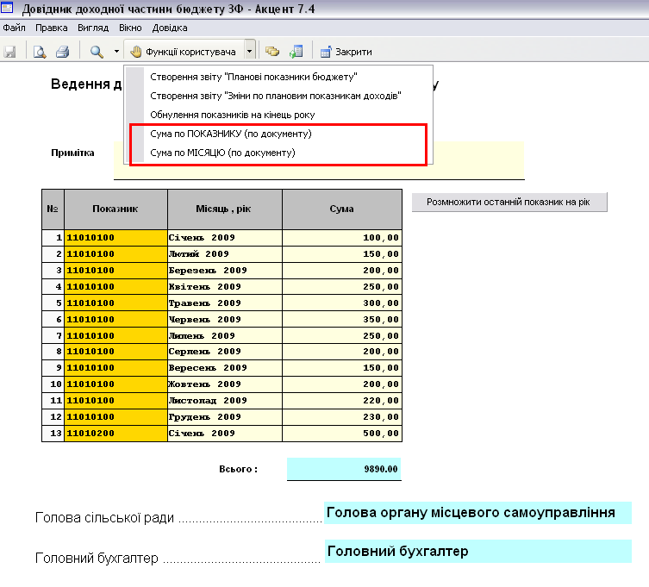
Для перевірки правильності заповнення є 2 пункта в «Функції користувача», за допомогою яких можливо вивести стогові суми по показникам або по місяцям.

Наприклад, на створеному документі (Контрольний приклад) від 05/01/2009 виконаємо пункт «Сума по ПОКАЗНИКУ (по документу)». Маємо звіт :
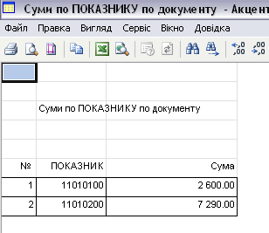
Тобто ми бачимо, що ми заповнили в довіднику даними тільки по 2-м показникам на загальну суму по кожному показнику.

Виконаємо пункт «Сума по МІСЯЦЮ (по документу)». Маємо звіт :

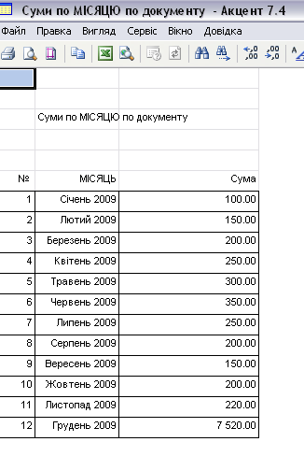
Цей звіт корисно використовувати для знаходження помилок при вводі даних довідника.
Із досвіду…
Бувають випадки, коли в аналітиці місяць випадково проставляється замість Квітень 2009, Квітень 2008 !!!
Це є помилка!!! Але за допомогою такого звіту можливо «обмежити» допущення таких помилок !

Після збереження документу можливе створення Звіту «Планові показники бюджету» («Функції користувача» - «Створення звіту «Планові показники бюджету»)

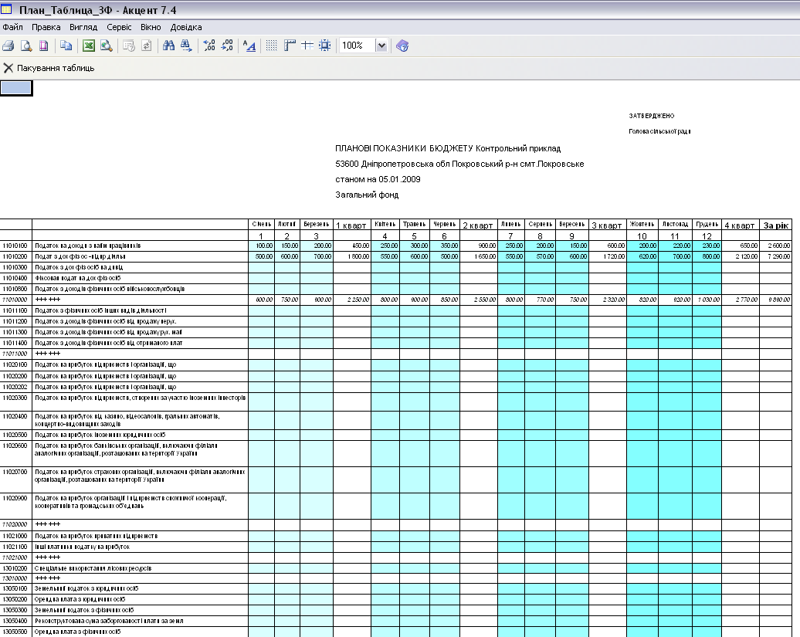

Бачимо, що цей документ має великі розміри. Але ми можемо видалити зайві строчки за допомогою пункта в створеній Шит-таблиці -

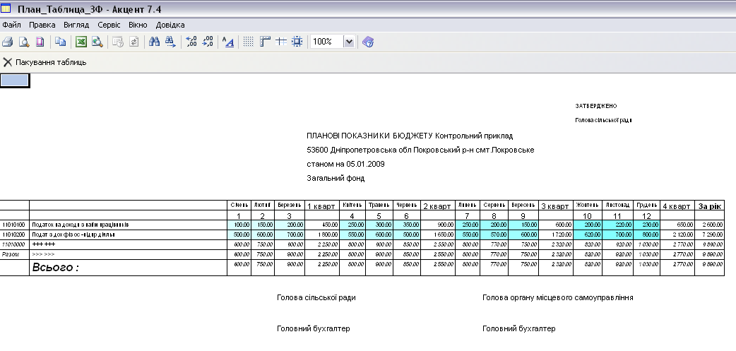

Зміни до довідника заносяться на дату проведення змін. Створимо документ, наприклад на 07/04/2009 року під № 2.

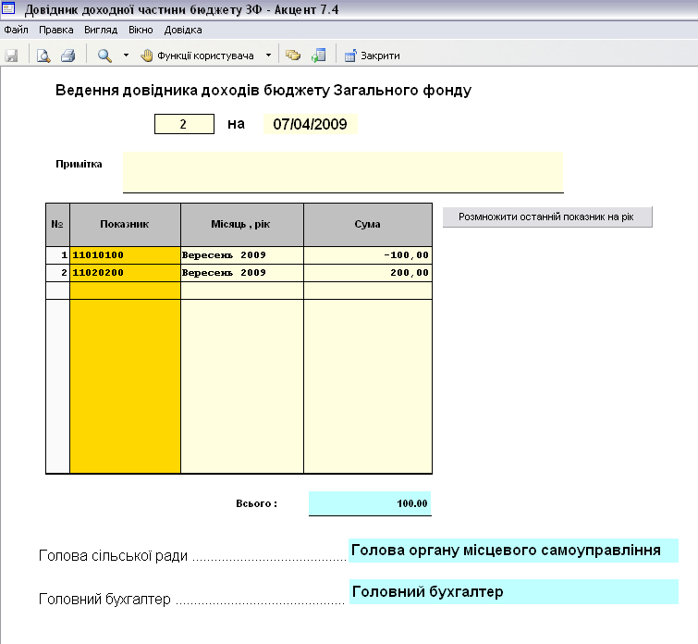
Знімемо з вересня 2009 року 100 грн.(показник 11010100) а на показник 11020200 добавимо 200 грн. (Вересень 2009)

Побудуємо звіт «Планові показники бюджету»

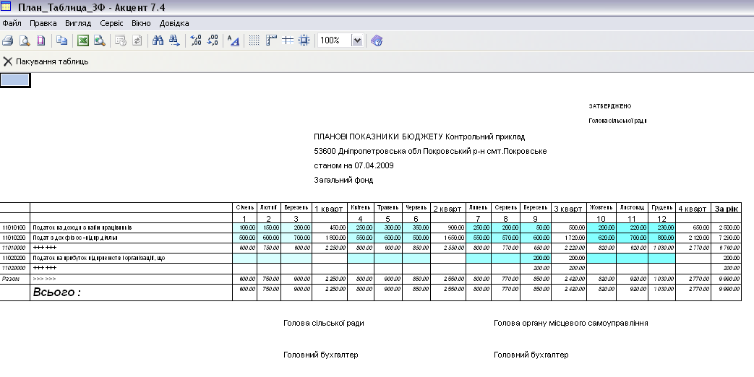

Ми бачимо, що зміни відбулися

Побудуємо звіт «Зміни по плановим показникам доходів»

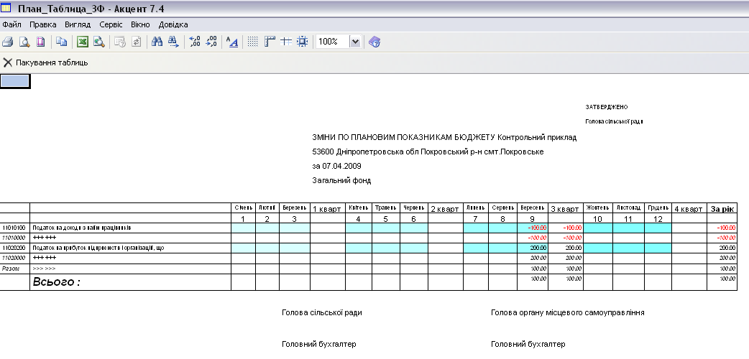

Підведемо підсумок.
На «Контрольному прикладі» зробимо період «Всі дані за 2009 рік»
Перейдемо на папку «Довідник доходної частини бюджету (З.Ф) (v.2005)».
Ми бачимо 2 документа :
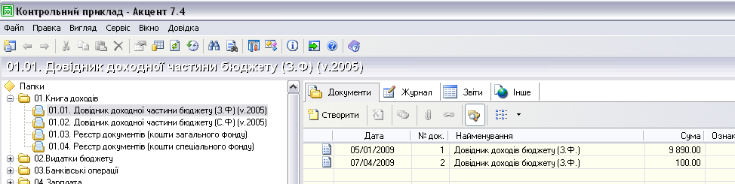

Кожен із документів має свою дату створення (або проведення змін). На кожному із створених документів є функції користувача за допомогою яких є можливість побудувати звіти на дату створеного документа!

Кінець року та обнуління показників ....

Для обнулення планових показників створюється документ датою останнього дня року 31/12/рік. Вибираємо «Функції користувача» - «Обнулення показників на кінець року». Отримуємо документ наступного вигляду:
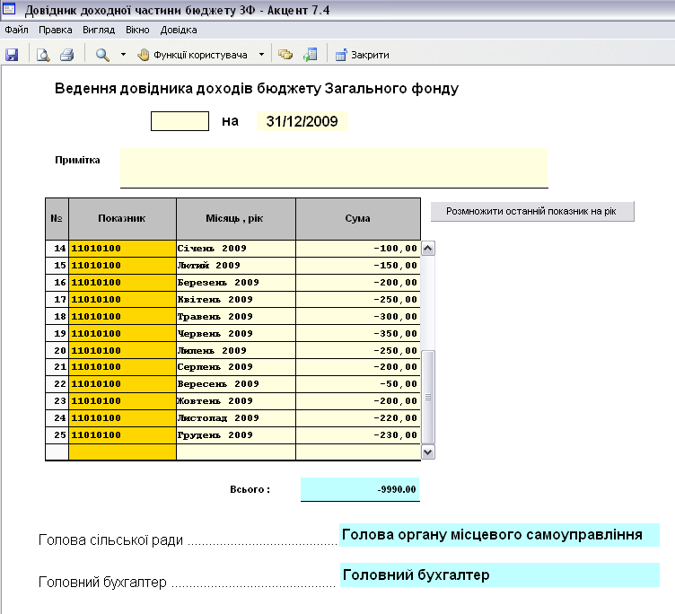

Зберігаємо документ.
При побудові звіту «Планові показники бюджету» на дату обнулення – отримуємо порожній звіт :
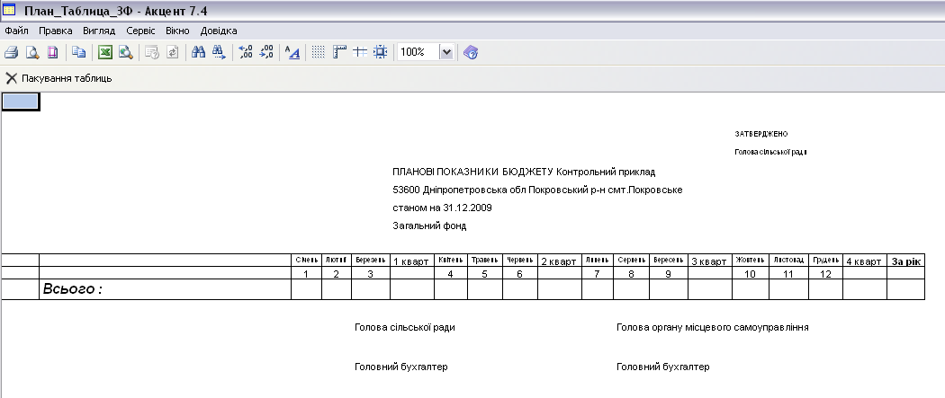

Аналогічно вводяться дані в довідник Спеціального фонду ...

НА ЗМІСТ

